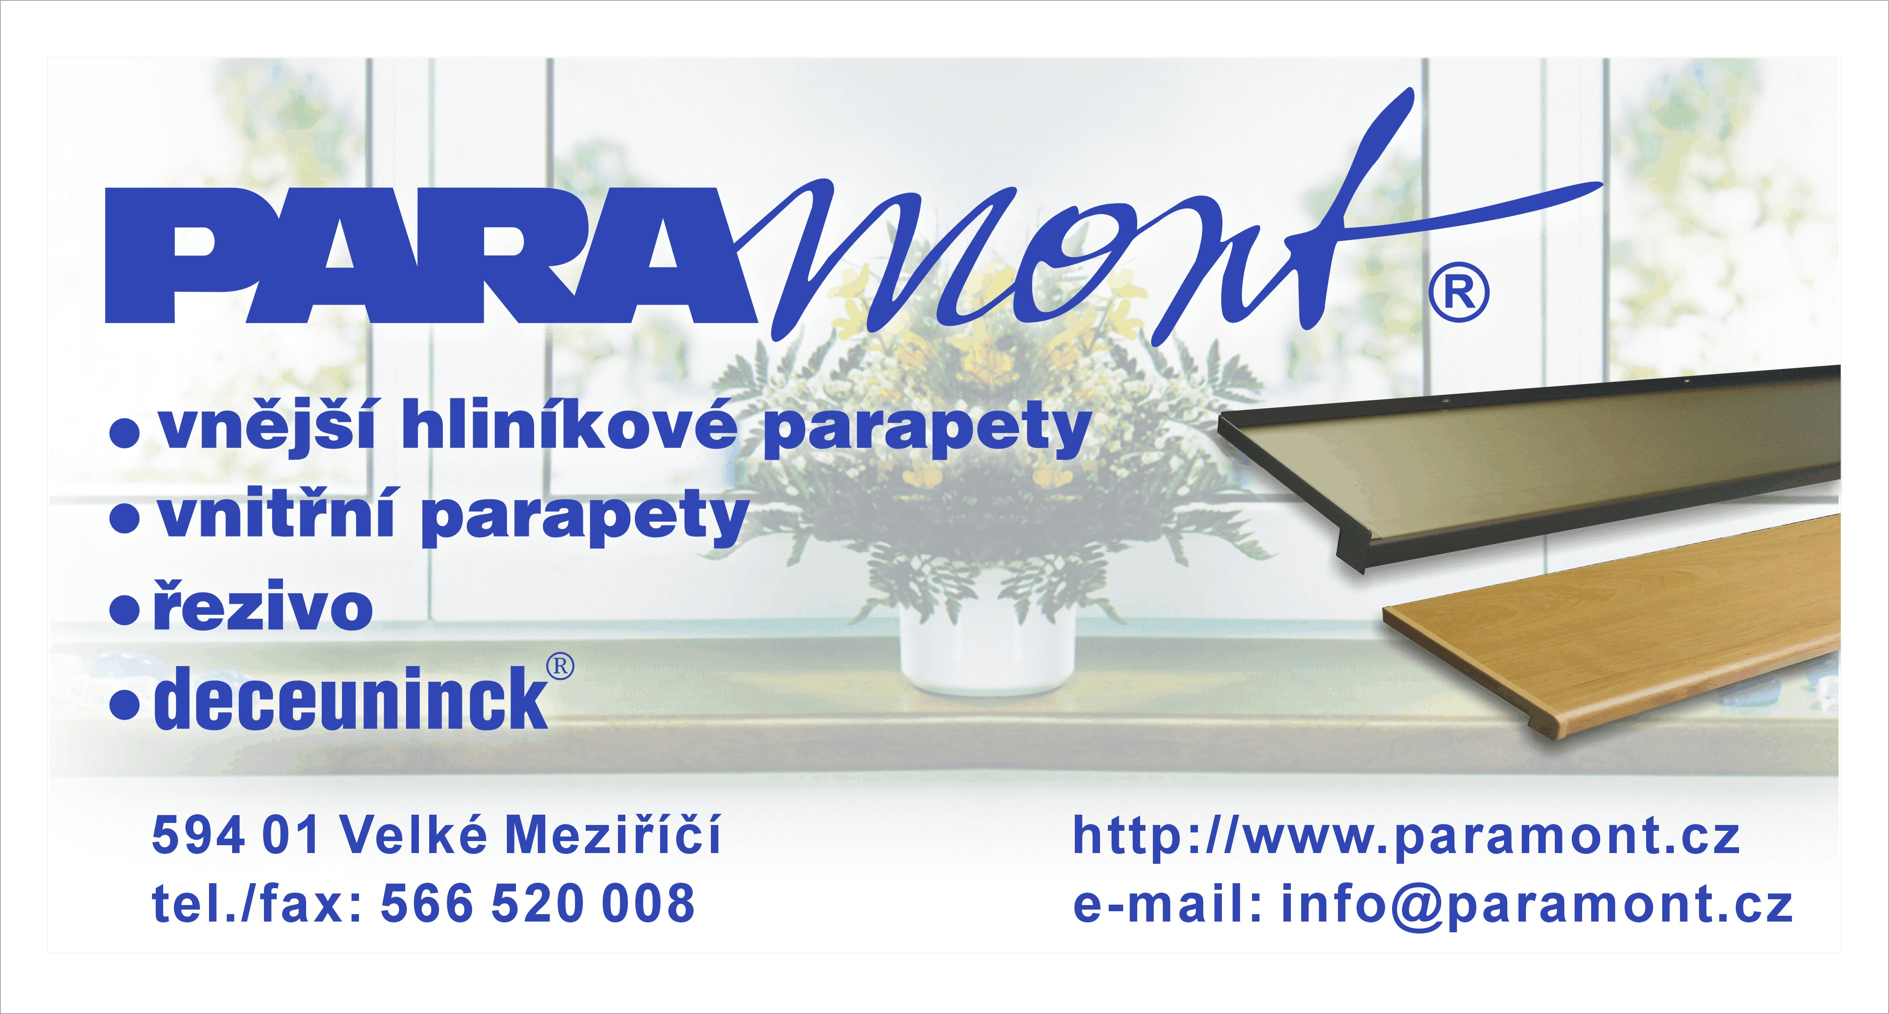

REKLAMAČNÍ ŘÁD

I. Úvodní ustanovení

- Prodávajícím je firma PARAMONT CZ, s.r.o., Třebíčská 198, 591 01 Velké Meziříčí
2) Kupující je subjekt, který převzal zboží a podepsal dodací list s fakturou, nebo předávací protokol, nebo zaplatil fakturu v hotovosti.

II. Záruční podmínky

- V případě, že se po převzetí zboží kupujícím vyskytnou v záruční době vady zboží, může kupující uplatnit svou oprávněnou reklamaci, kde řádně vyplněný prodejní doklad je průkazem práva na bezplatné odstranění závad. Záruka se počítá ode dne prodeje, který je uveden na faktuře, příp. dodacím listu.
- Za podmínek dodržení způsobu používání výrobku a v souladu s Návodem na montáž okenních parapetů se poskytuje uživateli záruční lhůta pěti let počínaje datem na dodacím listu, nebo faktuře.
- Důvod k neuznání reklamace:
- provedení svévolné změny v záručním listu nebo prodejním dokladu
- uplynutím záruční lhůty v době uplatnění reklamace
- nevhodným skladováním či používáním zboží na jiný účel
- neodbornou montáží, manipulací nebo zanedbáním údržby zboží
- nedodržením pokynů stanovených výrobcem či dodavatelem
- mechanickým poškozením nebo mimořádným opotřebením způsobeným uživatelem
- po pokládce parapetu není možno provádět stavební práce, které vyžadují vlhký proces, jež by měly za příčinu přenesení vlhkosti do parapetu
- záruka se nevztahuje na poškození pískem nebo jinými tvrdými nečistotami, vrypy ostrými předměty, nešetrným zacházením, které způsobil odběratel, nebo uživatel
- rovněž se záruka nevztahuje na poškození zboží živelnými pohromami
- v případě prodeje celých tyčí se nevztahuje záruka na výrobní odchylky, tzn. hloubka formátu 0 - 3mm a z obou konců délky parapetu 0 - 50mm

- V případě reklamace již osazených parapetů se záruka vztahuje pouze na ty závady, které jsou viditelné na vzdálenost 1m a za předpokladu, že stavba byla zhotovena podle Návodu na montáž okenních parapetů platného v dané době.

III. Vyřízení reklamace

  - Kupující při uplatňování reklamace musí předložit řádně vyplněný Reklamační protokol nebo platný prodejní doklad.
  - Kupující je povinen při převzetí výrobků od autorizovaného prodejce zkontrolovat barvu, dekor a kvalitu povrchu. Na případné vady, jako např. skvrny, nečistoty, poškození okrajů a rohů, okamžitě upozornit prodejce.
  - Při zjištění rozdílu v množství nebo druhu zboží mezi údaji na faktuře nebo dodacím listu a skutečně dodaným zbožím je kupující povinen podat do 48 hodin písemnou zprávu (e-mail, fax) o těchto vadách prodávajícímu. Při nedodržení této lhůty nebude reklamace uznána. V případě, že je tato reklamace uznána jako oprávněná, může kupující požadovat dodání prokazatelně chybějícího zboží nebo výměnu zboží jiného druhu za zboží kupujícím původně objednané.
  - Platnost záruky je podmíněna:
    - provedením montáže odbornou montážní firmou
    - údržbu provádět pravidelně šetrnými způsoby, tj. vysáváním a stíráním vlhkým hadrem namočeným ve vlažné vodě s malým množstvím saponátu
    - nepoužívat čistící prášky, brusné pasty, smirkový papír a jiná abraziva
    - vhodné použití vnitřních okenních parapetů je při běžném provozu v teplotních podmínkách mezi 15 - 25°C a relativní vlhkosti 40 - 60%
    - dodržené použití v bytové a občanské výstavbě pro vnitřní a venkovní použití

IV. Ostatní ujednání

- V případě oprávněné reklamace se vadné místo opraví nebo se dodá náhradní materiál na náklady prodávajícího.
- Veškeré ostatní požadavky, např. montáž a demontáž, jsou z uplatňování další reklamace vyloučeny.
- Reklamaci je nutné uplatnit u autorizovaného prodejce, který zajistí posouzení oprávněnosti reklamace a sepsání reklamačního listu oprávněnou osobou.
- Pokud reklamovaný výrobek již není k dodání, zajistí prodávající rovnocennou nahradu z výrobního programu výrobce.
- V případě záručního plnění nedochází k žádnému prodloužení záruční doby.

Ve Velkém Meziříčí 01.12.2007 Petr Fejt, jednatel firmy
Paramont CZ, s.r.o.
Třebíčská 194
594 01 Velké Meziříčí

